**УРОК 35**

**Тема: Закон збереження імпульсу**

**Мета:** ознайомити учнів із законом збереження імпульсу тіла, розвивати розуміння процесів взаємодії тіл та показати як застосовувати ці знання у практичних завданнях.

**Компоненти ключових компетентностей:**

* **уміння** – учні вчяться застосовувати математичні формули для розв’язання завдань, пов’язаних з імпульсом та його збереженням, можуть проводити експерименти для підтвердження закону збереження імпульсу.
* **ставлення** – учні вчяться оцінювати результати експериментів, завдань, щоб розуміти природу явищ, пов’язаних із законом збереження імпульсу тіла.

**Навчальні ресурси**:підручник з фізики, фізичні прилади, таблиці СІ та префіксів, навчальна презентація.

**Тип уроку:** вивчення нового матеріалу.

**Можливі труднощі:** тривалі обчислення або складні докази можуть вимагати великої концентрації, що може бути важким для деяких учнів.

**ХІД УРОКУ**

**I. ПОЧАТКОВИЙ ЕТАП**

**Провести бесіду за матеріалом § 19**

1. Що таке імпульс тіла?

2. Як ви розумієте, що імпульс це векторна величина?

3. Як змінюється імпульс тіла при дії сили на нього?

4. Як впливає час дії сили на зміну імпульсу тіла?

5. Які тіла мають імпульс, наведіть приклади.

**Перевірити виконання вправи № 19: завдання 1, 3.**

**II. ОСНОВНА ЧАСТИНА**

**1. Замкнена система тіл**

Декілька тіл, що взаємодіють одне з одним, утворюють систему тіл.

**Замкнена система тіл – це система тіл, які взаємодіють тільки між собою і не взаємодіють з тілами, які не входять в цю систему.**

Замкненої системи тіл у повному сенсі цього слова не існує, це ідеалізація. Всі тіла у світі взаємодіють. Але в ряді випадків реальні системи можна розглядати як замкнені, виключаючи з розглядання ті взаємодії, які в даному випадку є несуттєвими. Розглянемо приклади в яких випадках систему можна вважати замкненою:

* Діти на скейтбордах наближаються один до одного, тримаючись за одну мотузку (нехтуємо дією землі).
* Човен відпливає від стрибка дівчинки з човна на берег (нехтуємо дією води).
* Дві кульки співударяються при наближенні одна до одної (нехтуємо дією поверхні).

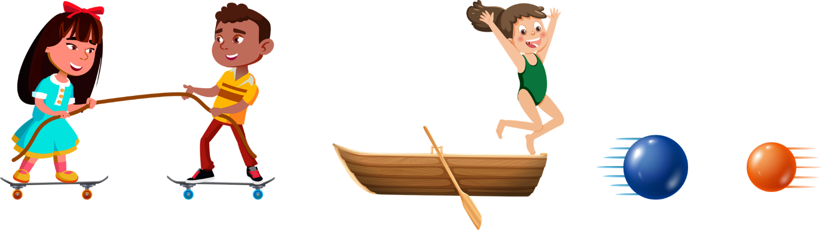

**2. Закон збереження імпульсу**

Відомо, що перша кулька масою $m_{1}=3 кг$ рухається назустріч іншій зі швидкістю $v_{01}=2 \frac{м}{с}$. Друга кулька масою $m_{2}=2 кг$– зі швидкістю $v_{02}=1 \frac{м}{с}$. Після зіткнення кульки рухаються в протилежних напрямках зі швидкостями $v_{1}=0,4 \frac{м}{с}$ та $v_{2}=2,6 \frac{м}{с}$.

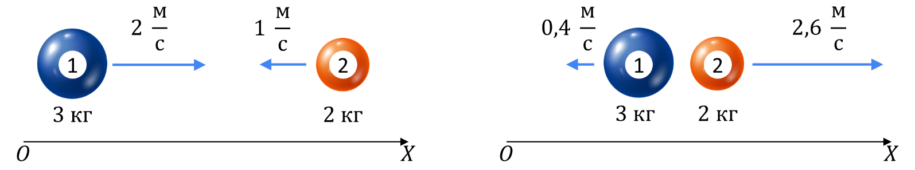

До взаємодії значення імпульсу першої та другої кульок:

$$p_{01}=3 кг∙2 \frac{м}{с}=6 кг∙\frac{м}{с} p_{02}=2 кг∙1 \frac{м}{с}=2 кг∙\frac{м}{с}$$

Після взаємодії значення імпульсу першої та другої кульок:

$$p_{1}=3 кг∙0,4 \frac{м}{с}=1,2 кг∙\frac{м}{с} p_{2}=2 кг∙2,6 \frac{м}{с}=5,2 кг∙\frac{м}{с}$$

Знайдемо векторну суму імпульсів тіл до і після взаємодії із врахуванням напрямків руху.

$${\vec{p}}_{01}+{\vec{p}}_{02}=p_{01}+\left(-p_{02}\right)=6 кг∙\frac{м}{с}-2 кг∙\frac{м}{с}=4 кг∙\frac{м}{с}$$

$${\vec{p}}_{1}+{\vec{p}}_{2}=\left(-p_{1}\right)+p_{02}=-1,2 кг∙\frac{м}{с}+5,2 кг∙\frac{м}{с}=4 кг∙\frac{м}{с}$$

Отже, в замкнутій системі тіл векторна сума імпульсів тіл до взаємодії і після однакові. Це справджується для інших прикладів взаємодії тіл між собою.

**Закон збереження імпульсу: У замкненій системі тіл векторна сума імпульсів тіл до взаємодії дорівнює векторній сумі імпульсів тіл після взаємодії.**

$${\vec{p}}_{01}+{\vec{p}}_{02}={\vec{p}}_{1}+{\vec{p}}_{2}$$

$$m_{1}{\vec{v}}_{01}+m_{2}{\vec{v}}_{02}=m_{1}{\vec{v}}_{1}+m_{2}{\vec{v}}_{2}$$

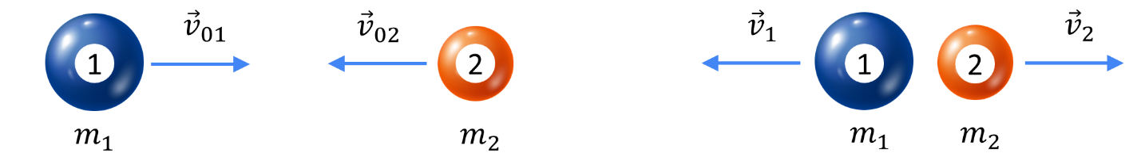

**III. РОЗВ’ЯЗУВАННЯ ЗАДАЧ**

1. На причалі у нерухомому човні знаходиться хлопчик масою 35 кг. Він вистрибує з човна зі швидкістю 1 м/с. Яка маса човна, якщо його швидкість відпливання від причалу дорівнює 0,5 м/с?

|  |  |
| --- | --- |
| ***Дано: $$m_{2}=35 кг$$ $$v_{2}=1 \frac{м}{с}$$ $$v_{1}=0,5 \frac{м}{с}$$ $$v_{01}=v_{02}=0$$*** | ***Розв’язання***  До Після    Запишемо закон збереження імпульсу, ураховуючи напрямки руху тіл: $$0=-m_{1}v_{1}+m_{2}v_{2}$$ $$m_{1}v_{1}=m_{2}v_{2}$$ $$m_{1}=\frac{m_{2}v_{2}}{v_{1}} \left[m_{1}\right]=\frac{кг∙\frac{м}{с}}{\frac{м}{с}}=кг m_{1}=\frac{35∙1}{0,5}=70 \left(кг\right)$$***Відповідь:*** . |
|  |

2. Сторожовий пес масою 21 кг біжить зі швидкістю 7 м/с, наздоганяючи платформу масою 70 кг, яка рухається зі швидкістю 0,5 м/с. З якою швидкістю буде рухатися платформа разом із собакою після того, як пес заскочив на неї?

|  |  |
| --- | --- |
| ***Дано: $$m_{1}=21 кг$$ $$v_{01}=7 \frac{м}{с}$$ $$m_{2}=70 кг$$ $$v_{02}=0,5 \frac{м}{с}$$*** | ***Розв’язання***  До Після    Запишемо закон збереження імпульсу, ураховуючи напрямки руху тіл: $$m_{1}v_{01}+m_{2}v_{02}=\left(m_{1}+m_{2}\right)v$$ $$v=\frac{m_{1}v_{01}+m_{2}v_{02}}{m_{1}+m_{2}}$$ $$\left[v\right]=\frac{кг∙\frac{м}{с}+кг∙\frac{м}{с}}{кг+кг}=\frac{кг∙\frac{м}{с}}{кг}=\frac{м}{с}$$ $$v=\frac{21∙7+70∙0.5}{21+70}=\frac{147+35}{91}=\frac{182}{91}=2 \left(\frac{м}{с}\right)$$***Відповідь:*** . |
|  |

3. На малюнку зображено взаємодію двох більярдних кульок. За даними малюнка знайдіть швидкість руху другої кульки.

До зіткнення: Після зіткнення:

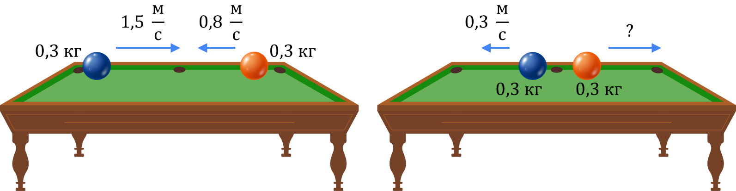

|  |  |
| --- | --- |
| ***Дано: $$m_{1}=m_{2}=0,3 кг$$ $$v_{01}=1,5 \frac{м}{с}$$ $$v_{02}=0,8 \frac{м}{с}$$ $$v_{1}=0,3 \frac{м}{с}$$*** | ***Розв’язання***  До Після    Запишемо закон збереження імпульсу, ураховуючи напрямки руху тіл: $$m_{1}v_{01}-m_{2}v_{02}=-m_{1}v_{1}+m_{2}v_{2}$$ $$m_{1}v_{01}-m_{2}v_{02}+m_{1}v_{1}=m_{2}v_{2}$$ $$v_{2}=\frac{m_{1}v_{01}-m_{2}v_{02}+m_{1}v_{1}}{m_{2}}$$ $$\left[v_{2}\right]=\frac{кг∙\frac{м}{с}-кг∙\frac{м}{с}+кг∙\frac{м}{с}}{кг}=\frac{кг∙\frac{м}{с}}{кг}=\frac{м}{с}$$ $$v_{2}=\frac{0,3∙1,5-0,3∙0,8+0,3∙0,3}{0,3}$$ $$=\frac{0,45-0,24+0,09}{0,3}=\frac{0,3}{0,3}=1 \left(\frac{м}{с}\right)$$***Відповідь:*** . |
|  |

4. Аквалангіст занурюється глибоко з балоном кисню, але раптово виявляється, що постачання кисню перервалося. Що він повинен зробити, щоб швидко піднятися на поверхню?

За законом збереження імпульсу аквалангіст повинен відштовхнутися від балону, скидаючи його. Цією дією він набуде імпульсу і зможе швидко піднятися на поверхню.

5. В центі озера знаходиться човен з орнітологом, який вивчає міграцію лелек. Для того, щоб зробити кращий кадр, орнітолог перейшов з одного кінця човна до іншого. Яка довжина човна, якщо при русі перемістився відносно поверхні води на 0,8 метра. Човен має масу 210 кг, а орнітолог – 70 кг. Опором води знехтувати.

|  |  |
| --- | --- |
| ***Дано: $$m_{1}=210 кг$$ $$m_{2}=70 кг$$ $$v_{01}=v_{02}=0$$ $$s=0,8 м$$*** | ***Розв’язання***  Запишемо закон збереження імпульсу, ураховуючи напрямки руху тіл: $$0=m_{1}v_{1}-m_{2}v_{2}$$ $$m_{1}v_{1}=m_{2}v_{2}$$ $$m_{1}∙\frac{s}{t}=m_{2}∙\frac{l-s}{t}$$ $$m_{1}∙s=m_{2}∙\left(l-s\right)$$ $$m_{1}s=m_{2}l-m_{2}s$$ $$m_{1}s +m_{2}s=m_{2}l$$ $$l=\frac{m_{1}s+m_{2}s}{m_{2}}$$ $$= \frac{s\left(m_{1}+m_{2}\right)}{m_{2}}$$ $$\left[l\right]=\frac{м∙\left(кг+кг\right)}{кг}=\frac{м∙кг}{кг}=м$$ $$l=\frac{0,8∙\left(210+70\right)}{70}=\frac{0,8∙280}{70}=\frac{224}{70}=3,2 \left(м\right)$$***Відповідь: $l =3,2 м$***. |
| $$l - ?$$ |

**IV. УЗАГАЛЬНЕННЯ ТА ПІДСУМКИ**

**Обговорення вивченого матеріалу**

1. Яку систему можна вважати замкненою?

2. Чи потрібно враховувати напрям імпульсів тіл при їх додаванні?

3. В чому полягає закон збереження імпульсу?

4. Які приклади реальних ситуацій, де застосовують закон збереження імпульсу тіла?

5. Які властивості тіл впливають на збереження імпульсу?

**V. ДОМАШНЄ ЗАВДАННЯ**

Опрацювати § 19, 20, Вправа № 20 (4, 5)

Виконане Д/з відправте на Human,

Або на елетрону адресу [Kmitevich.alex@gmail.com](mailto:Kmitevich.alex@gmail.com)

Додаткове відео пояснення теми:

[**https://i.ytimg.com/vi/UnHRJS4zZ5s/hqdefault.jpg?sqp=-oaymwEnCPYBEIoBSFryq4qpAxkIARUAAIhCGAHYAQHiAQoIGBACGAY4AUAB&rs=AOn4CLCKt6ip_VWP4te7Hxao6HHXTDeZag**](https://i.ytimg.com/vi/UnHRJS4zZ5s/hqdefault.jpg?sqp=-oaymwEnCPYBEIoBSFryq4qpAxkIARUAAIhCGAHYAQHiAQoIGBACGAY4AUAB&rs=AOn4CLCKt6ip_VWP4te7Hxao6HHXTDeZag)